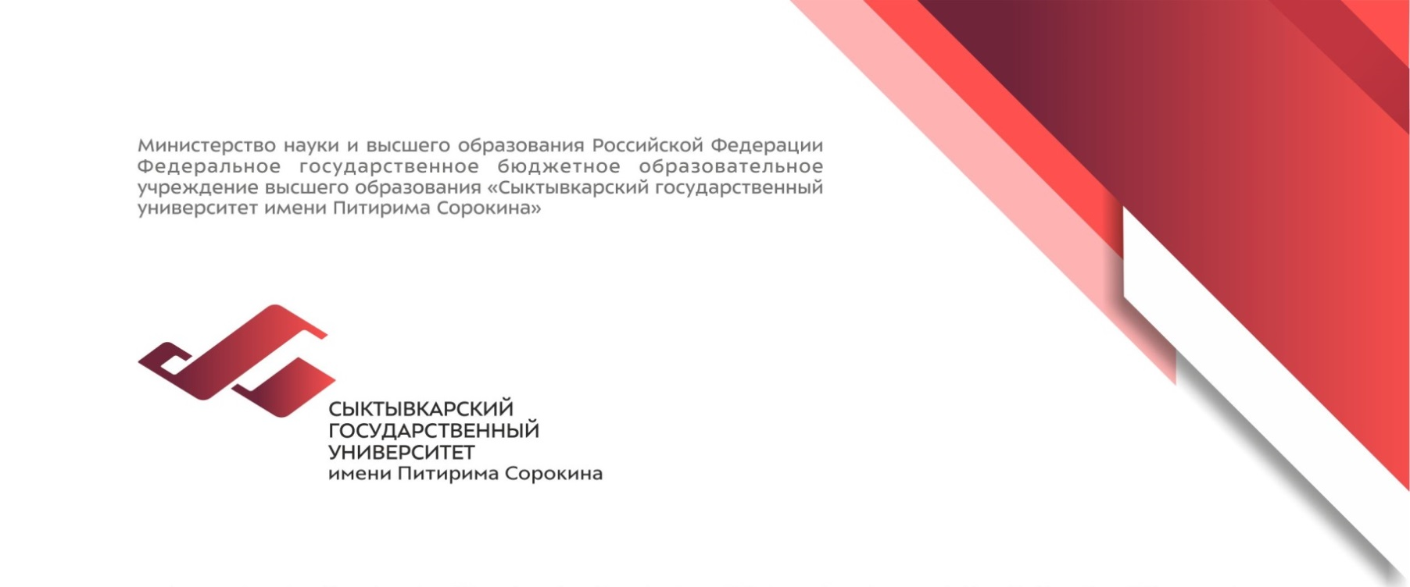

ИНФОРМАЦИОННОЕ ПИСЬМО
Институт педагогики и психологии СГУ им. Питирима Сорокина
приглашает принять участие в работе

Всероссийской научно-практической конференции
«Инновационные процессы развития образования: опыт и перспективы»
(далее – Конференция)

Для участия в Конференции приглашаются магистранты, аспиранты, преподаватели профессионального образования, педагогические, руководящие и иные работники образовательных организаций, осуществляющих образовательную деятельность.
Сроки проведения конференции:
27 - 28 ноября 2025 г. в очной форме с возможностью применения дистанционных технологий.

Место проведения: Институт педагогики и психологии ФГБОУ ВО «СГУ им. Питирима Сорокина» (Россия, Республика Коми, г. Сыктывкар, ул. Коммунистическая, д. 25).

В РАМКАХ КОНФЕРЕНЦИИ ПРЕДЛАГАЮТСЯ СЛЕДУЮЩИЕ ТЕМЫ ДЛЯ ОБСУЖДЕНИЯ:
Работа секций (27 ноября 2025 г.)
- Механизмы реализации современной парадигмы педагогического образования
- Современные тенденции управления педагогическими системами
- Научно-методическое сопровождение профессиональной деятельности в сфере образования
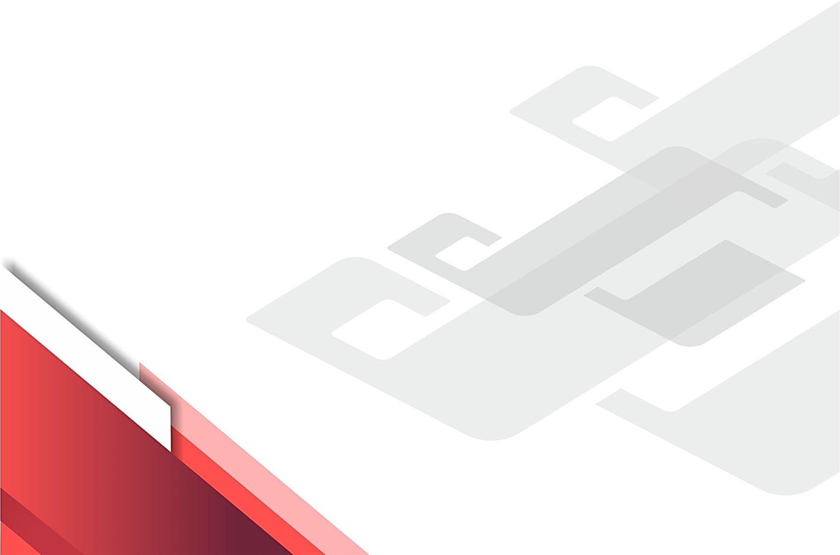
- Психолого-педагогическое сопровождение образовательного процесса
- Опыт реализации образовательных стандартов в практике общего, профессионального и дополнительного образования
- Современные технологии повышения квалификации и переподготовки педагогических кадров
- Опыт, проблемы и перспективы образования детей с ОВЗ
- Опыт реализации образовательных проектов этнокультурной направленности в современном образовании
- Цифровые технологии в образовании
- Семейное воспитание
- Опыт реализации федеральных программ «Обучение служением», «Обучение служением. Первые»
Работа круглого стола и мастер-классов (28 ноября 2025 г.)
- Психолого-педагогические классы: перспективы взаимодействия с СГУ
- мастер-классы
КЛЮЧЕВЫЕ ДАТЫ:
до 31 октября 2025 г. (включительно) оформить электронную Заявку (приложение 1), Согласие на обработку персональных данных (приложение 2), Согласие на обработку персональных данных, разрешенных субъектом персональных данных для распространения (приложение 3) Согласие на фото и видеосъемку, размещение фотографий (приложение 4) и Лицензионный договор в 2-х экземплярах (приложение 5) и выслать на адрес conferenceipip@syktsu.ru с названием следующего формата: Заявка_Иванова.doc, Согласие_Иванова.doc, Договор_ Иванова.doc.
до 10 ноября 2025 г. необходимо выслать Статью на электронную почту Конференции conferenceipip@syktsu.ru в форматах doc, docx, или rtf с названием: Статья_Иванова.doc (docx или rtf)
до 11 ноября 2025 г. оригиналы Заявки, Согласия на обработку персональных данных и Лицензионного договора (в 2-х экземплярах) необходимо прислать или принести по адресу:
167000 Республика Коми
г. Сыктывкар, ул. Коммунистическая, д. 25, каб. 117, 134
Институт педагогики и психологии
Программа Конференции будет размещена на сайте СГУ им. Питирима Сорокина по эл. адресу: https://www.syktsu.ru и разослана всем зарегистрировавшимся участникам по указанным e-mail адресам в Заявке.
УЧАСТИЕ В КОНФЕРЕНЦИИ
Проведение Конференции планируется в очном или смешанном (очном и дистанционном) формате.
Возможны следующие варианты участия в Конференции:
➢ устный доклад с публикацией материалов;
➢ устный доклад без публикации материалов;
➢ участие в мастер-классах (очно).
Регламент выступления - 10 минут: доклад – до 7 минут, обсуждение – до 3 минут. Участники, представившие доклады, получат сертификат докладчика (в электронном формате). Слушатели Конференции, заполнившие заявку на участие, получат сертификат слушателя (в электронном формате).
Обратите внимание: публикация в сборнике материалов Конференции без выступления (заочное участие) не предусмотрено. К публикации будут приняты только те материалы, которые успешно прошли рецензирование, проверку на антиплагиат и были представлены на Конференции в формате доклада.
Оплату проезда и командировочные расходы берут на себя участники Конференции или направляющая организация.
Рабочий языки Конференции: русский.
Сертификаты участников. Участники, представившие доклады, получат сертификат докладчика (в электронном формате). Слушатели Конференции, заполнившие заявку на участие, получат сертификат слушателя (в электронном формате).
Сборник материалов Конференции. Материалы, успешно прошедшие рецензирование, публикуются в сборнике научных трудов Конференции, индексируются в РИНЦ. Правила оформления материалов представлены в Приложении 6.1., пример оформления статьи в Приложении 6.2. Все материалы проходят проверку в системе «Антиплагиат».
ФОРМЫ И ТРЕБОВАНИЯ К ОФОРМЛЕНИЮ СТАТЕЙ
ДЛЯ ПУБЛИКАЦИИ В СБОРНИКЕ ПО ИТОГАМ КОНФЕРЕНЦИИ
В целях качественного и своевременного сопровождения публикаций издательский центр СГУ им. Питирима Сорокина убедительно просит соблюдать нижеследующие правила при подготовке к изданию материалов Конференций. Редколлегия сборника и издательский центр оставляют за собой право не включать статьи, не соответствующие данным требованиям. Ответственность за научно-теоретический уровень и оригинальность публикуемого материала несут авторы.
К публикации принимаются статьи объемом не более 5 страниц печатного текста. Все статьи будут проверены по программе «Антиплагиат». В случае высокого уровня заимствования материал будет отклонен. Допустимый процент оригинальности – не менее 70 %.
Представленные к публикации материалы должны иметь научный характер, обладать новизной.
Автор(ы) статей несут ответственность за содержание материалов, представляемых на Конференцию. Заявленный материал должен соответствовать тематике Конференции, проверен на предмет стилистических, орфографических, грамматических и пунктуационных ошибок и оформлен в соответствии с требованиями.
Материалы Конференции не должны быть ранее опубликованы. Материалы не рецензируются и не возвращаются. Автор, предоставляющий информацию (включая изображения других лиц и др.), несет полную ответственность за законность ее использования. Автор указывает соответствующую информацию об авторских правах используемой информации и ссылки. Автор несет ответственность за содержание и достоверность представленной информации.
Библиографический список оформляется по ГОСТ Р 7.0.05-2008.
Внимание!!! Тексты статей, оформление которых не соответствует перечисленным требованиям, к изданию не принимаются.
Будем рады Вас видеть на Всероссийской научно-практической Конференции «Инновационные процессы развития образования: опыт и перспективы»!

Заявка участника
Всероссийской научно-практической конференции
«Инновационные процессы развития образования:
опыт и перспективы»

Форма участия: | Выбрать один из трех вариантов:
Форма участия: | 1. устный доклад с публикацией материалов
Форма участия: | 2. устный доклад без публикации материалов
Форма участия: | 3. участие в мастер-классах
Фамилия Имя Отчество (полностью)
Ученая степень
Ученое звание
Республика (край)
Город (село)
Полное наименование места работы
Должность
Адрес электронной почты
Контактный телефон
(c кодом города)
Тема доклада

Оргкомитет гарантирует строгое соблюдение требований законодательства в отношении персональных данных. Контактная информация используется исключительно для оперативного решения вопросов участия в Конференции и публикации материалов.

ОБРАБОТКУ ПЕРСОНАЛЬНЫХ ДАННЫХ
Я,______________________________________________________________________________________________, паспорт серия _______ № ___________ выдан «_____» _____________ ______ г. ____________________________________________________________________________________________,
(кем выдан)
зарегистрированной(го) по адресу:
__________________________________________________________ даю федеральному государственному бюджетному образовательному учреждению высшего образования «Сыктывкарский государственный университет имени Питирима Сорокина», (ОГРН 1021100507230 ИНН 1101483236) зарегистрированному по адресу: Республика Коми, г. Сыктывкар, Октябрьский проспект, 55, (далее ‒ Оператор) согласие на обработку персональных данных.
-------------------------------------------------------------------------------------------------------------------------------
В случае предоставления согласия представителем субъекта персональных данных заполняется дополнительная информация.
Представитель субъекта персональных данных:
_____________________________________________________________________________________ _______________________________________ (Фамилия Имя Отчество полностью)

паспорт серия _____ № _________ выдан «____» _________ 20___ г. ____________________________________________________________________________________,
(кем выдан)
зарегистрированной(го) по адресу:
______________________________________________________________________________
действующий от имени субъекта персональных данных на основании ____________________________________________________________________________________
(реквизиты доверенности или иного документа, подтверждающего полномочия представителя)
Цель обработки персональных данных:
– обеспечение соблюдения требований законодательства Российской Федерации;
– проведение Всероссийской научно-практической конференции «Инновационные процессы развития образования: опыт и перспективы»;
– публикация и тиражирование в сборнике материалов Всероссийской научно-практической конференции «Инновационные процессы развития образования: опыт и перспективы» и в программе Конференции.
Перечень персональных данных, на обработку которых дается согласие:
- Фамилия Имя Отчество;
- ученая степень;
- ученое звание;
- республика (край);
- город (село);
- полное наименование места работы;
- должность;
- адрес электронной почты;
- контактный телефон (c кодом города);
_____________________________________________________________________________________________
(указать иные категории ПДн, в случае их обработки)
Перечень действий с персональными данными, на совершение которых дается согласие, общее описание используемых оператором способов обработки персональных данных:
Обработка вышеуказанных персональных данных будет осуществляться путем смешанной (автоматизированной, не автоматизированной) обработки персональных данных.
Сбор, запись, систематизация, накопление, хранение, уточнение (обновление, изменение), извлечение, использование, передача (распространение, предоставление, доступ), обезличивание, блокирование, удаление, уничтожение персональных данных.
Срок, в течение которого действует согласие субъекта персональных данных, а также способ его отзыва, если иное не установлено федеральным законом;
Настоящее согласие на обработку персональных данных действует с момента его представления оператору на период проведения Всероссийской научно-практической конференции «Инновационные процессы развития образования: опыт и перспективы» и может быть отозвано мной в любое время путем подачи оператору заявления в простой письменной форме.
Персональные данные субъекта подлежат хранению в течение сроков, установленных законодательством Российской Федерации. Персональные данные уничтожаются: по достижению целей обработки персональных данных; при ликвидации или реорганизации оператора; на основании письменного обращения субъекта персональных данных с требованием о прекращении обработки его персональных данных (оператор прекратит обработку таких персональных данных в течение 3 (трех) рабочих дней, о чем будет направлено письменное уведомление субъекту персональных данных в течение 10 (десяти) рабочих дней.

____________________________ /______________/ «__» ________ 20__ г.

СОГЛАСИЕ
на обработку персональных данных, разрешенных субъектом персональных данных для распространения
Я,____________________________________________________________________________________, паспорт серия _____ № ______ выдан «__» ______ г. ____________________________________________________________________________________________,
(кем выдан)
зарегистрированной(го) по адресу: _________________________________________________________ даю федеральному государственному бюджетному образовательному учреждению высшего образования «Сыктывкарский государственный университет имени Питирима Сорокина», (ОГРН 1021100507230 ИНН 1101483236) зарегистрированному по адресу: Республика Коми, г. Сыктывкар, Октябрьский проспект, 55, (далее ‒ Оператор) согласие на обработку персональных данных.
-------------------------------------------------------------------------------------------------------------------------------
В случае предоставления согласия представителем субъекта персональных данных заполняется дополнительная информация.
Представитель субъекта персональных данных:
______________________________________________________________________________ (Фамилия Имя Отчество полностью)
паспорт серия _____ № _________ выдан «____» _________ 20___ г.
_____________________________________________________________________________________,
(кем выдан)
зарегистрированной(го) по адресу:
_____________________________________________________________________________________
действующий от имени субъекта персональных данных на основании _____________________________________________________________________________________
(реквизиты доверенности или иного документа, подтверждающего полномочия представителя)
-------------------------------------------------------------------------------------------------------------------------------
Сведения об информационных ресурсах оператора ‒ https://syktsu.ru; https://vk.com, публикация на платформе «E-Library» и в системе Российского индекса научного цитирования (РИНЦ).
Цель (цели) обработки персональных данных ‒ организация и проведение Всероссийской научно-практической конференции «Инновационные процессы развития образования: опыт и перспективы», публикации и тиражирования моей (-их) работ (-ы) _____________________________________________________________________________________________
_____________________________________________________________________________________________
_____________________________________________________________________________________________
в сборнике материалов Всероссийской научно-практической конференции «Инновационные процессы развития образования: опыт и перспективы».
Категории и перечень персональных данных, на обработку которых дается согласие субъекта персональных данных
Категория персональных данных | Перечень персональных данных (при необходимости можно дополнить) | Распространяется /  не распространяется /  распространяется по выбору субъекта | Правовое основание  (если распространяется)
Персональные данные | Фамилия | распространяется | ст.6 Федеральный закон от 27.07.2006 № 152-ФЗ «О персональных данных»
Персональные данные | Имя | распространяется
Персональные данные | Отчество (при наличии) | распространяется
Персональные данные | Ученая степень | распространяется
Персональные данные | Ученое звание | распространяется
Персональные данные | Республика (край) | распространяется
Персональные данные | Город (село) | распространяется
Персональные данные | Полное наименование места работы | распространяется
Персональные данные | Должность | распространяется
Персональные данные | E-mail | не распространяется
Персональные данные | Контактный телефон (c кодом города) | не распространяется
Биометрические персональные данные | Биометрические персональные данные:  фото, видеосъемка | распространяется | ст.6 Федеральный закон от 27.07.2006 № 152-ФЗ «О персональных данных»
Категории и перечень персональных данных, для обработки которых субъект персональных данных устанавливает условия и запреты, а также перечень устанавливаемых условий и запретов:
«Передача персональных данных оператором неограниченному кругу лиц» с обязательным выбором одного из следующих значений (не запрещено; запрещено) ____________________________________________.
«Обработка персональных данных неограниченным кругом лиц» с обязательным выбором одного из следующих значений (не запрещено; запрещено; не запрещено, с условиями) ______________________________.
В случае выбора значения «не запрещено, с условиями» необходимо отобразить дополнительный список «Запрещаемые действия по обработке ПД» со следующими значениями с возможностью выбора нескольких значений (сбор; запись; систематизация; накопление; хранение; уточнение (обновление, изменение); извлечение; использование; передача (распространение, предоставление); обезличивание; блокирование)
_____________________________________________________________________________________________
_____________________________________________________________________________________________.
Условия, при которых полученные персональные данные могут передаваться оператором, осуществляющим обработку персональных данных, только по его внутренней сети, обеспечивающей доступ к информации лишь для строго определенных сотрудников, либо с использованием информационно-телекоммуникационных сетей, либо без передачи полученных персональных данных______________________________________________________________________________________.
заполняется по желанию субъекта персональных данных
Срок действия согласия ‒ до достижения цели распространения.
«___» ____________20___ г. ______________________________ _____________
Фамилия Имя Отчество подпись

СОГЛАСИЕ
на фото и видеосъемку, размещение фотографий

Я, ______________________________________________________________________________________,
паспорт серия ______ № ____________ выдан ________________________________________
_______________________________________________________ «___» ____________20 ___ г.,
------------------------------------------------------------------------------------------------------------------------
В лице представителя субъекта персональных данных (заполняется в случае получения согласия от представителя субъекта персональных данных) ____________________________
__________________________________________________________________________________________
(Фамилия Имя Отчество полностью)
паспорт серия _____ № ______ выдан «___» _________ 20__ г.
__________________________________________________________________________________________,
(кем выдан)
проживающий по адресу: ____________________________________________________________________
действующий от имени субъекта персональных данных на основании ____________________
__________________________________________________________________________________________
(реквизиты доверенности или иного документа, подтверждающего полномочия представителя)
------------------------------------------------------------------------------------------------------------------------

даю свое согласие на фото и видеосъемку для участия во Всероссийской научно-практической конференции «Инновационные процессы развития образования: опыт и перспективы».
Я даю согласие на использование фото и видеоматериалов исключительно в следующих целях:
- Размещения на официальном сайте СГУ им. Питирима Сорокина https://www.syktsu.ru/;
- в социальной сети «ВКонтакте» https://vk.com.

Я информирован(а), что СГУ им. Питирима Сорокина гарантирует обработку фото и видеоматериалов в соответствии с Положением о Всероссийской научно-практической конференции «Инновационные процессы развития образования: опыт и перспективы».
Данное согласие действует бессрочно. Данное согласие может быть отозвано в любой момент по моему письменному заявлению.
Я подтверждаю, что, давая такое согласие, я действую по собственной воле и в своих интересах.

«____» ___________ 20__ г. _____________ _________________
(подпись) (И.О. Фамилия)

ЛИЦЕНЗИОННЫЙ ДОГОВОР
о предоставлении права использования
Произведения

г. Сыктывкар «___»__________ 2025 г.

____________________________________________________________________________, (Фамилия Имя Отчество полностью)
именуемый(ая) в дальнейшем «Автор», с одной стороны, и федеральное государственное бюджетное образовательное учреждение высшего образования «Сыктывкарский государственный университет имени Питирима Сорокина» (далее – «Лицензиат») в лице проректора Новиковой Натальи Николаевны, действующего на основании приказа от 01.09.2021 № 7/01-11, с другой стороны, далее совместно именуемые «Стороны», договорились о нижеследующем:

1. ПРЕДМЕТ ДОГОВОРА
1.1. Автор безвозмездно предоставляет Лицензиату права на использование созданного творческим трудом Автора Произведения под рабочим названием ________________________________________________________________________________
________________________________________________________________________________
________________________________________________________________________________ объемом __________ страниц (формат А4, 14 кегль шрифта, через 1,5 интервала), для публикации в сборнике «Всероссийской научно-практической конференции «Инновационные процессы развития образования: опыт и перспективы» в обусловленных настоящим Договором сроках.
1.2. Настоящий Договор вступает в силу с момента его подписания обеими сторонами и действует в течение 5 (пяти) лет. Если за тридцать календарных дней до истечения срока действия настоящего договора Стороны в письменном виде не уведомили друг друга о его расторжении, настоящий договор автоматически пролонгируется на следующие 5 (пять) лет.
1.3. Лицензиат получает право использовать предоставленные неисключительные права способами и в пределах, определенных настоящим Договором.
1.4. Автор передает Лицензиату оригинал Произведения в печатном и электронном виде в соответствии с требованиями, установленными Издательским центром ФГБОУ ВО «СГУ им. Питирима Сорокина» и прописанными в Положении об издательской деятельности ФГБОУ ВО «СГУ им. Питирима Сорокина».
1.5. Автор гарантирует наличие у него предоставляемых по настоящему Договору авторских прав на Произведение.
1.6. Автор дает согласие на обработку персональных данных.

2. ПРАВА И ОБЯЗАННОСТИ СТОРОН
2.1. По настоящему Договору Автор безвозмездно предоставляет Лицензиату следующие неисключительные права:
2.1.1. право на воспроизведение и распространение Произведения путем: изготовления экземпляров произведения, записи в память ЭВМ, опубликования;
2.1.2. право на перевод Произведения на иностранные языки;
2.1.3. право на доведение Произведения до всеобщего сведения посредством перевода ее в электронную форму и размещения в компьютерных сетях, в том числе в сети Интернет;
2.1.4. право на заключение договоров на передачу вышеперечисленных прав иным лицам.
2.2. Автор сохраняет за собой право использовать самостоятельно или предоставлять аналогичные права на использование Произведения третьим лицам.
2.3. Лицензиат не берет на себя обязательство по предоставлению Автору отчетов об использовании Произведения.
2.4. Лицензиат вправе без согласования с Автором внести в Произведение редакционную правку без искажения смысла.
2.5. Лицензиат вправе направить Произведение третьим лицам для рецензирования.
2.6. Лицензиат вправе самостоятельно решать вопросы, связанные с полиграфическим оформлением и размещением Произведения в электронных библиотеках, международных и российских базах данных.
2.7. Лицензиат вправе использовать Произведения на территории всего мира.
2.8. Лицензиат вправе расторгнуть настоящий Договор в случае, если установит, что на момент заключения Автор не обладал вышеперечисленными правами на предмет Договора.
3. ПРОЧИЕ УСЛОВИЯ
3.1. Настоящий договор вступает в силу с момента подписания Сторонами и действует в течение всего срока действия лицензии на статью, указанного в пункте 1.2 настоящего Договора.
3.2. Во всем, что не предусмотрено настоящим Договором, Стороны руководствуются действующим законодательством Российской Федерации.
3.3. Все уведомления и сообщения должны направляться в письменной форме.
4. АДРЕСА И РЕКВИЗИТЫ СТОРОН
Автор: Адрес регистрации по месту жительства: __________________________________________________________________________________________________________________________________________________________________________
Почтовый адрес: _________________________________________________________________
Паспорт серия ____________ номер _____________кем и когда выдан______________________
________________________________________________________________________________
________________________________________________________________________________
Лицензиат: Федеральное государственное бюджетное образовательное учреждение высшего образования «Сыктывкарский государственный университет имени Питирима Сорокина». Юридический/ почтовый адрес: 167001, Северо-Западный федеральный округ, Республика Коми, г. Сыктывкар, Октябрьский пр., 55
ПОДПИСИ СТОРОН
Автор: __________ _______________ Лицензиат: ______________ Н.Н. Новикова
подпись И.О. Фамилия подпись

ОБРАЗЕЦ ОФОРМЛЕНИЯ СТАТЬИ

Иванов Иван Иванович,
кандидат педагогических наук, доцент кафедры начального образования
ФГБОУ ВО «СГУ им. Питирима Сорокина», г. Сыктывкар, Россия,
e-mail: Ivanov@bk.ru

УСЛОВИЯ РЕАЛИЗАЦИИ ЭТНОКУЛЬТУРНОГО КОМПОНЕНТА ОБРАЗОВАНИЯ В НАЧАЛЬНОЙ ШКОЛЕ
Аннотация: в статье рассматриваются условия реализации этнокультурного компонента в начальной школе.
Ключевые слова: начальная школа, этнокультурное образование, младший школьник.
Ivanov Ivan Ivanovich,
Candidate of Pedagogical Sciences, Associate Professor of the Department
primary education "SSU them. Pitirim Sorokin", Syktyvkar, Russia,

CONDITIONS FOR THE IMPLEMENTATION OF
ETHNOCULTURAL EDUCATION COMPONENT IN ELEMENTARY
SCHOOL
Annotation: the article discusses the conditions fo r the implementation of the ethnocultural component in primary school.
Keywords: elementary school, ethnocultural education, primary school student.

Тескт текст текст текст текст текст текст текст текст текст текст текст текст текст текст текст текст текст текст текст текст текст текст текст текст текст текст текст текст текст текст текст текст текст текст текст текст текст текст текст текст текст текст текст текст текст текст текст текст текст текст…
***
1. Берестова Т.Ф. Поисковые инструменты библиотеки // Библиография. – 2006. – № 6. – С. 19.
2. Морозова Н.А. Российское дополнительное образование как многоуровневая система: развитие и становление: дис. ... докт. пед. наук. – М., 2003. 63 с. URL: https://www.dissercat.com/content/rossiiskoe—dopolnitelnoe—obrazovanie—как—mnogourovnevaya-sistema-razvitie-i-stanovlenie (Дата обращения: 07.09.2025 г.).
3. Насырова Г.А. Модели государственного регулирования страховой деятельности // Вестник Финансовой академии. – 2003. – № 4. URL: http://vestnik.fa.ru/4(28)2001.html - (дата обращения 20.09.2025).
4. Чеков М.О. Теория и практика дополнительного образования детей в России: монография. - Самара: Изд-во СамГПУ, 2001. – С. 7 – 8.

Субъект персональных данных указывает самостоятельно в согласии. Указанная строка заполняется по желанию субъекта персональных данных без ограничений со стороны оператора, осуществляющего обработку персональных данных. Условия и запреты предполагают ограничение или запрет осуществления действий по обработке персональных данных.

